**BÀI TẬP THỰC HÀNH SỐ 6**

**MÔN HỌC: NHẬP MÔN MẠNG MÁY TÍNH**

|  |
| --- |
|  |

MSSS: 21521935

Họ và Tên: Ngô Vũ Minh Đạt

# Bắt và phân tích Ethernet frame

1. Địa chỉ Ethernet 48 bit của máy tính chúng ta?

Address:LCFCHeFe_ad:c1:cc(84:a9:38:ad:c1:cc)

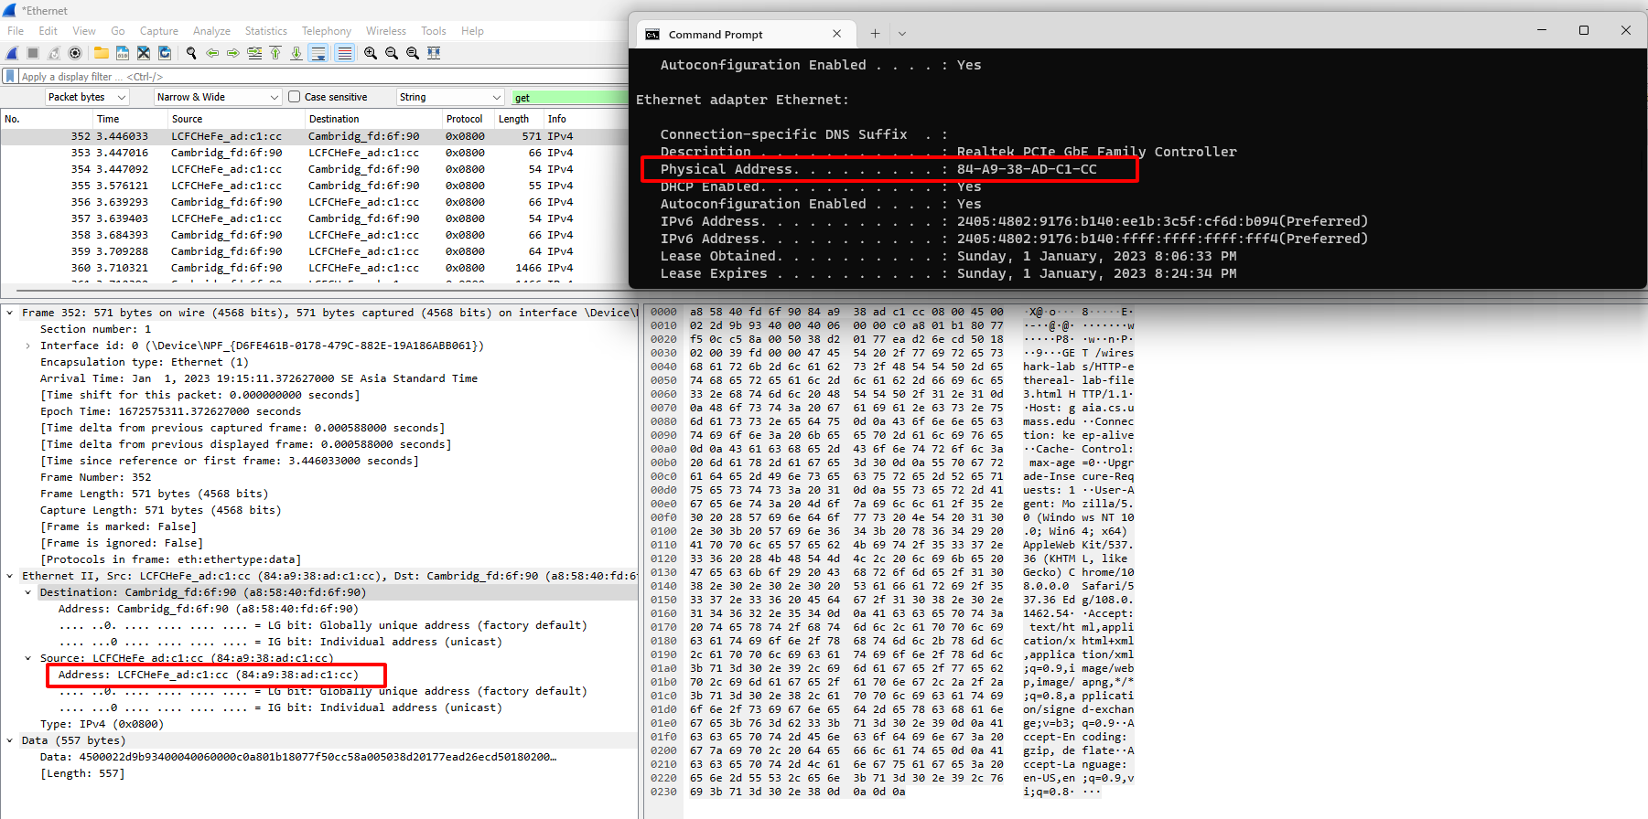

1. Địa chỉ đích (Ethernet 48 bit) trong Ethernet frame? Đó có phải là địa chỉ của gaia.cs.umass.edu hay không (Gợi ý: là không). Địa chỉ đó là của thiết bị nào? (trang 468-469 trong giáo trình)

Nó không phải là địa chỉ của trang web, mà là địa chỉ MAC của router.

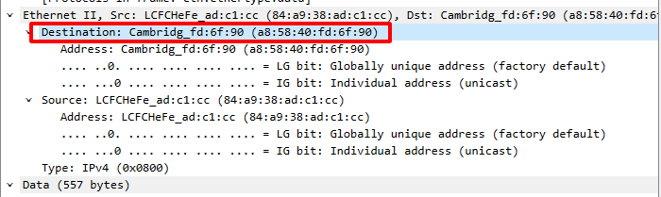

1. Giá trị hệ 16 của trường Frame type (2 byte). Giao thức tầng trên tương ứng là gì?



Giá trị hệ 16: 0x0800

Giao thức tầng trên tương ứng là Ipv4

1. Tính từ ký tự “G” (GET) trong frame đến hết frame có bao nhiêu byte?

52 bytes

1. Địa chỉ nguồn trong Ethernet frame? Có phải là địa chỉ của máy tính chúng ta hay của gaia.cs.umass.edu? (Gợi ý: là không). Địa chỉ đó của thiết bị nào?

Nó không phải là địa chỉ của máy tính hay địa chỉ của trang web, mà là địa

MAC của router, dùng để chuyển gói vào lớp mạng

1. Địa chỉ đích của Ethernet frame? Có phải đó là địa chỉ của máy tính chúng ta hay không?

Địa chỉ đích này là địa chỉ MAC của máy tính

1. Giá trị hệ 16 của trường Frame type (2 byte). Giao thức tầng trên tương ứng là gì?

Giao thức tầng trên là IPV4

1. Tính từ ký tự “O” (OK) trong frame đến hết frame có bao nhiêu byte?

52 bytes

# ARP

## ARP caching

Trả lời câu hỏi sau:

1. Viết nội dung của ARP cache trong máy tính của chúng ta. Giải thích ý nghĩa của từng dòng trong ARP cache?

IP address: địa chỉ của máy tính

Physical address: địa chỉ MAC của máy tính

Type: loại địa chỉ IP

## Quan sát hành vi của ARP

Trả lời các câu hỏi sau:

1. Giá trị hệ 16 của địa chỉ nguồn và đích trong thông điệp ARP request?

Địa chỉ nguồn: Source: LCFCHeFe_ad:c1:cc (84:a9:38:ad:c1:cc)

Địa chỉ đích: Broadcast (ff:ff:ff:ff:ff:ff)

1. Giá trị hệ 16 của trường Frame type (2 byte). Giao thức tầng trên tương ứng là gì?

Type: ARP (0x0806)

1. Download bản miêu tả ARP từ <ftp://ftp.rfc-editor.org/in-notes/std/std37.txt> . Một bản miêu tả chi tiết khác dễ theo dõi hơn <http://www.erg.abdn.ac.uk/~gorry/course/inet-pages/arp.html>

Link không vào được nên em không làm được câu này

